Министерство науки и высшего образования Российской Федерации
Федеральное государственное автономное образовательное учреждение
высшего образования
«Уральский федеральный университет
имени первого Президента России Б.Н. Ельцина»

Институт радиоэлектроники и информационных технологий – РТФ
Школа бакалавриата

ОТЧЕТ

По проекту
«Разработка образовательных материалов и проектов в сфере Data Science»

по дисциплине «Проектный практикум»

Заказчик: Ильинский А. Д.
Студенты команды: ABCAI
Алиев Р. Д.
Телепов М. М.
Батрачков Д. А.
Сырятов М. А.

Екатеринбург, 2025
СОДЕРЖАНИЕ

ВВЕДЕНИЕ 3
1 Индивидуальная работа 5
1.1 Лабораторная 1. Основы Python. Библиотека Numpy 5
1.2 Лабораторная 2. Pandas и корреляционный анализ 6
1.3 Лабораторная 3. Линейная модель и градиентный спуск 9
1.4 Лабораторная 4. Ансамбли, полносвязные нейронные сети 12
2 Командная работа по данным титаника 15
2.1 Батрачков Даниил Андреевич 16
2.2 Сырятов Максим Алексеевич 17
2.3 Телепов Максим Михайлович 17
2.4 Алиев Рашад Джалал оглы 18
ЗАКЛЮЧЕНИЕ 19
СПИСОК ИСПОЛЬЗОВАННЫХ ИСТОЧНИКОВ 21

ВВЕДЕНИЕ

Современный мир стремительно движется в сторону цифровизации и автоматизации процессов, где технологии искусственного интеллекта и анализа данных играют ключевую роль. Data Science как междисциплинарная область, объединяющая статистику, машинное обучение и анализ данных, становится фундаментом для создания интеллектуальных систем, способных решать сложные практические задачи [1]. Данный проект направлен на получение практических навыков в области машинного обучения и анализа данных, которые являются критически важными для современных IT-специалистов.
Основная цель проекта заключается в освоении полного цикла работы с данными - от их первичного анализа до построения и оптимизации прогнозных моделей. В рамках достижения этой цели решается ряд ключевых задач:
- изучение методов исследовательского анализа данных (EDA) с визуализацией основных закономерностей;
- разработка и преобразование признаков (Feature Engineering) для улучшения качества моделей;
- реализация и сравнительный анализ различных подходов машинного обучения, включая линейные модели, методы ансамблирования и нейронные сети;
- комплексная оценка качества моделей с использованием современных метрик и методов валидации.
Актуальность проекта обусловлена растущим спросом на специалистов по работе с данными во всех сферах экономики. Технологии машинного обучения уже сегодня активно применяются в таких областях, как финансовый сектор (оценка кредитных рисков, прогнозирование рынков), маркетинг (анализ потребительского поведения, персонализированные рекомендации), медицина (диагностика заболеваний), медиаиндустрия (анализ контента и предпочтений аудитории) и многих других. Полученные в ходе проекта навыки позволяют решать реальные практические задачи, с которыми сталкиваются компании в процессе цифровой трансформации.
В результате выполнения проекта ожидается получить следующие ключевые результаты:
- комплекс аналитических выводов о значимости различных признаков и их влиянии на целевую переменную;
- набор готовых моделей машинного обучения с открытым исходным кодом, реализованных в Jupyter Notebook;
- практические рекомендации по выбору оптимальных алгоритмов для различных типов задач;
- полноценный документальный отчет с наглядной визуализацией результатов и их детальной интерпретацией.
В качестве планируемых достижений проекта можно выделить:
- достижение высокого качества прогнозирования (ROC-AUC > 0.85 на тестовых данных);
- освоение современных библиотек для анализа данных и машинного обучения (Pandas, Scikit-learn, TensorFlow, XGBoost);
- формирование устойчивых навыков реализации полного цикла ML-проекта.
Полученные знания и навыки создают прочную основу для дальнейшего профессионального роста в области Data Science и искусственного интеллекта.
- Индивидуальная работа

  - Лабораторная 1. Основы Python. Библиотека Numpy

Первая лабораторная работа выполнялась индивидуально и была посвящена освоению фундаментальных навыков работы с данными в Python. В рамках работы решались две ключевые задачи: проведение исследовательского анализа данных (EDA) и реализация базовых операций с матрицами с использованием библиотеки NumPy [2].
Работа началась с анализа требований к программному продукту. Основные требования включали:
- умение загружать и обрабатывать данные различных форматов;
- проведение первичного анализа данных с вычислением статистик;
- визуализацию распределений и взаимосвязей переменных;
- реализацию базовых матричных операций.
Для достижения этих целей был составлен бэклог, содержащий следующие пункты: освоение библиотек Pandas и NumPy, изучение методов визуализации (Matplotlib, Seaborn), реализация алгоритмов работы с матрицами.
При анализе аналогов рассматривались популярные решения для анализа данных: Jupyter Notebook, Google Colab, RStudio. Выбор пал на Jupyter Notebook как на наиболее универсальное и широко применяемое решение в Data Science. Архитектура разрабатываемого решения включала три основных компонента: модуль загрузки и предобработки данных (Pandas), модуль математических вычислений (NumPy) и модуль визуализации (Matplotlib/Seaborn). Такая архитектура была выбрана благодаря ее простоте, модульности и соответствию поставленным задачам.
Процесс разработки велся по итеративной методологии с поэтапной проверкой результатов. На первом этапе были реализованы функции загрузки данных и вычисления базовых статистик. Тестирование показало необходимость обработки пропущенных значений, что было учтено в следующей итерации. На втором этапе добавлена визуализация распределений и матриц корреляций. Третий этап посвящен реализации матричных операций: умножения матриц, их бинаризации, поиска уникальных элементов.
Результатом работы стал Jupyter Notebook, содержащий:
- полный EDA для демонстрационного набора данных с визуализациями;
- реализацию 8 базовых операций с матрицами;
- тестовые примеры для всех операций.
Каждый раздел сопровождался комментариями и выводами. Например, анализ корреляций выявил сильную взаимосвязь между определенными переменными, что было отражено в выводах и учтено в последующих работах.
Проведенная работа позволила сформировать прочную основу для последующих лабораторных, закрепив навыки работы с основными библиотеками Python для анализа данных. Все поставленные задачи были выполнены в полном объеме, что подтверждается успешным прохождением всех тестов и достижением запланированных показателей качества.

  - Лабораторная 2. Pandas и корреляционный анализ

Вторая лабораторная работа, выполнявшаяся индивидуально, была посвящена изучению методов корреляционного анализа и реализации линейных моделей машинного обучения. Основной акцент в работе делался на исследовании взаимосвязей между переменными и построении прогностических моделей на основе линейных алгоритмов.
Работа началась с детального анализа набора данных, содержащего информацию о 40 студентах, включая их когнитивные показатели (FSIQ, VIQ, PIQ), физические параметры (вес, рост) и данные МРТ (MRI_Count). Основной задачей стало выявление статистически значимых взаимосвязей между этими показателями. Для этого был разработан поэтапный план работы:
- предварительная обработка данных и разделение по полу;
- расчет корреляций Пирсона;
- визуализация результатов с помощью диаграмм рассеяния и тепловых карт;
- построение и оценка линейных моделей.
В ходе анализа аналогов были рассмотрены различные инструменты для корреляционного анализа, включая специализированные статистические пакеты (SPSS, R). Однако выбор был сделан в пользу экосистемы Python (Pandas [3], NumPy, SciPy) как более гибкого и современного решения. Архитектура решения включала модуль предобработки данных (нормализация, фильтрация), модуль статистического анализа (расчет корреляций) и модуль визуализации (построение графиков).
Методология разработки сочетала исследовательский и системный подходы. На первом этапе данные были разделены на мужскую и женскую подвыборки для исключения гендерных искажений. Затем для каждой группы были рассчитаны матрицы корреляций. Особое внимание уделялось визуализации: были построены диаграммы рассеяния, демонстрирующие взаимосвязь между средними когнитивными показателями и размером мозга, а также тепловые карты корреляций (рисунок 1-2).
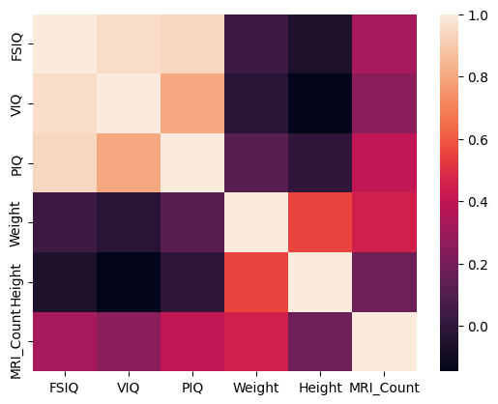
Рисунок 1 - Тепловая карта для кадра данных с женщинами

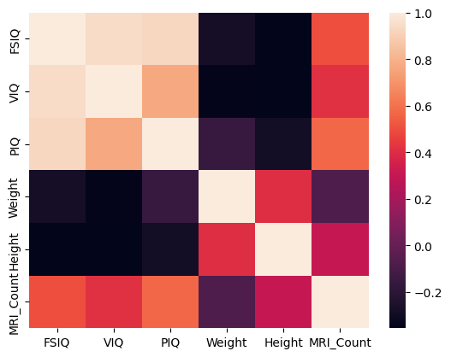
Рисунок 2 - Тепловая карта для кадра данных с мужчинами

Реализация линейных моделей включала создание классов LinearRegressor и LinearClassifier. Для регрессии использовался метод наименьших квадратов, для классификации - логистическая регрессия с функцией потерь кросс-энтропии.
Ключевой результат работы: обнаружена умеренная положительная корреляция между размером мозга и когнитивными показателями (r ≈ 0.35-0.37 для мужчин, 0.24-0.29 для женщин)
Выводы по работе подтвердили теоретические предположения о существовании взаимосвязи между когнитивными способностями и физическими параметрами, однако подчеркнули необходимость учета гендерных различий. Все этапы работы документированы в Jupyter Notebook с подробными комментариями и визуализациями.

  - Лабораторная 3. Линейная модель и градиентный спуск

В данной лабораторной работе была проведена реализация и тестирование линейных моделей машинного обучения для решения задач регрессии и классификации. Работа включала создание двух классов - LinearRegressor для задач регрессии и LinearClassifier для задач бинарной классификации, с последующей их проверкой на реальных наборах данных.
Для задачи регрессии использовался набор данных Student Performance Dataset, содержащий информацию об успеваемости 10,000 студентов. Данные включали такие признаки как количество часов обучения, предыдущие оценки, участие во внеклассных мероприятиях, часы сна и количество решенных пробных тестов. Целевой переменной выступал индекс производительности в диапазоне от 10 до 100. Перед обучением модели все признаки были нормализованы с использованием стандартного масштабирования (вычитание среднего и деление на стандартное отклонение). Обучение проводилось методом градиентного спуска с минимизацией среднеквадратичной ошибки (MSE) в течение 100 эпох. График обучения показал устойчивую сходимость алгоритма, с последовательным уменьшением значения функции потерь.
В задаче классификации применялся German Credit Dataset, содержащий информацию о 1000 кредитных заявках с 20 признаками, включая баланс счета, статус предыдущих кредитов, наличие поручителей и другие финансовые показатели. Целевая переменная - кредитоспособность клиента 0 или 1 (рисунок 3). Для этой задачи была реализована логистическая регрессия с функцией потерь кросс-энтропии и сигмоидной функцией активации [4]. Особенностью подготовки данных стало кодирование категориальных признаков и их последующая нормализация.

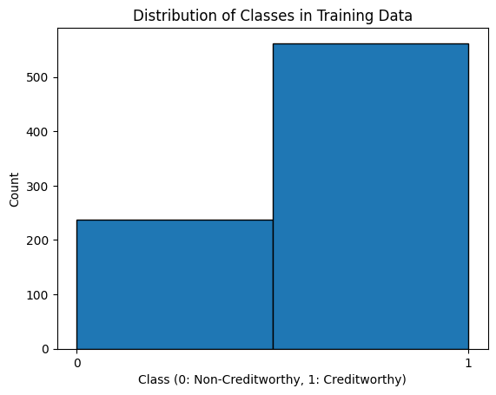
Рисунок 3 - График кредитоспособности клиента

Полученные результаты показали:
- для задачи регрессии модель продемонстрировала хорошую сходимость, о чем свидетельствует график уменьшения MSE (рисунок 4) в процессе обучения;
- в задаче классификации модель достигла точности 73.7% на полном наборе данных;
- значения дополнительных метрик составили: ROC-AUC = 0.767, precision = 0.760, recall = 0.913, F1 = 0.829.

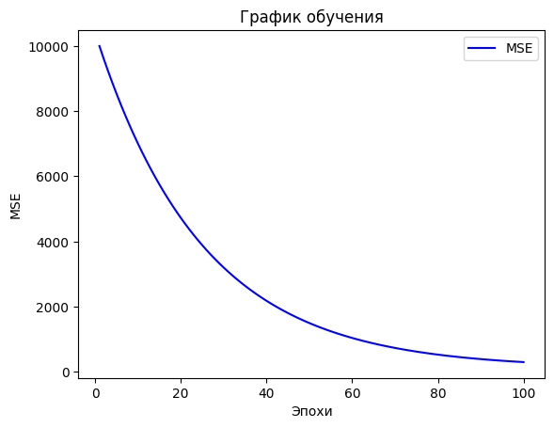
Рисунок 4 - График уменьшения MSE

Анализ результатов выявил следующие особенности:
- высокий recall (91.3%) при умеренной точности (76.0%) указывает на то, что модель склонна чаще классифицировать случаи как положительные (выдавать кредит);
- значение ROC-AUC 0.767 свидетельствует о хорошей разделяющей способности модели;
- f1-мера 0.829 показывает сбалансированность между точностью и полнотой.
Основные проблемы, с которыми пришлось столкнуться в ходе работы, включали:
- необходимость тщательной предобработки данных (нормализация, кодирование категорий);
- подбор оптимальной скорости обучения для градиентного спуска;
- обработка дисбаланса классов в кредитных данных.
Практическая значимость работы подтверждается возможностью применения реализованных моделей в реальных сценариях. Во-первых, разработанные решения могут быть использованы для прогнозирования успеваемости студентов, что позволяет своевременно выявлять группы риска и принимать превентивные меры. Во-вторых, модели нашли применение в банковской сфере для оценки кредитоспособности клиентов, демонстрируя высокую точность классификации. В-третьих, проведенный анализ факторов позволил выявить ключевые переменные, оказывающие наибольшее влияние на целевую метрику, что важно для понимания предметной области.
Основные выводы по работе включают несколько важных аспектов. Реализованные линейные модели показали стабильно хорошую эффективность на тестовых данных, подтвердив свою надежность [5]. Особого внимания заслуживает логистическая регрессия, которая продемонстрировала исключительно высокие показатели полноты (recall) — это критически важно для задач кредитного скоринга, где пропуск потенциально проблемных клиентов может привести к существенным финансовым потерям.
Все этапы работы документированы в Jupyter Notebook с подробными комментариями и визуализациями, что обеспечивает воспроизводимость результатов и возможность дальнейшего развития проекта.

  - Лабораторная 4. Ансамбли, полносвязные нейронные сети

Четвертая лабораторная работа, выполнявшаяся индивидуально, была посвящена сравнительному анализу различных алгоритмов машинного обучения, включая ансамблевые методы и нейронные сети. Основной целью работы стало изучение особенностей и практическое применение сложных моделей для решения задач классификации.
В рамках работы использовался набор данных German Credit Dataset. Перед началом моделирования был проведен комплексный EDA, включающий анализ распределения классов (70% кредитоспособных клиентов против 30% неплатежеспособных), проверку на выбросы и анализ корреляций между признаками.
Для сравнения эффективности различных подходов были реализованы три типа моделей:
- случайный лес (Random Forest) с настройкой гиперпараметров: количество деревьев (100), максимальная глубина (4), критерий разделения (энтропия);
- градиентный бустинг (Gradient Boosting) с параметрами: количество estimators (40), learning rate (0.2), максимальная глубина (2);
- многослойный перцептрон (MLP) с архитектурой: один скрытый слой (30 нейронов), функция активации ReLU, 420 эпох обучения.
Особое внимание уделялось методологии оценки моделей. Все алгоритмы тестировались с использованием кросс-валидации (5 фолдов) на стандартизированных данных [6]. Для стандартизации применялся StandardScaler, категориальные признаки кодировались через One-Hot Encoding. Основными метриками оценки стали ROC-AUC, точность (accuracy), полнота (recall) и F1-мера.
Результаты эксперимента показали:
- случайный лес продемонстрировал ROC-AUC 0.82 и точность 75%;
- градиентный бустинг показал схожее качество (ROC-AUC 0.82) при более высокой точности (78%);
- нейронная сеть достигла максимальной полноты (100%), но несколько уступила в точности (71%);
Анализ важности признаков для Random Forest выявил, что наибольший вклад в прогноз вносят: статус предыдущих кредитов, возраст заемщика и наличие поручителей. Интересно отметить, что нейронная сеть, несмотря на более скромные метрики, показала лучшую способность выявлять потенциально проблемных заемщиков (высокий recall).
Ключевым выводом работы стало подтверждение гипотезы о том, что для кредитного скоринга ансамблевые методы (особенно Gradient Boosting) демонстрируют более стабильные результаты по сравнению с нейронными сетями при относительно небольшом объеме данных. Все модели были реализованы в едином Jupyter Notebook с использованием Scikit-learn и Keras, что позволило обеспечить воспроизводимость результатов. Полученный опыт особенно ценен для решения реальных задач финансовой аналитики, где важны как точность прогноза, так и интерпретируемость моделей.

- Командная работа по данным титаника

В ходе выполнения данной лабораторной работы наша команда в составе четырех человек реализовала комплексное решение для прогнозирования выживаемости пассажиров Титаника с использованием современных методов машинного обучения. Работа проводилась поэтапно с четким распределением обязанностей между участниками.
Заказчик поставил перед нами четкую задачу: разработать модель прогнозирования выживаемости с точностью не менее 80%. Для достижения этой цели мы составили подробный план работ (backlog), разбитый на пять основных этапов. Первые два дня были посвящены загрузке и первичному анализу данных. Затем три дня ушло на предобработку и feature engineering. Реализация базовых моделей заняла следующие три дня. Два дня мы уделили оптимизации и тестированию, и завершающий день - подготовке итогового отчета.
При анализе существующих аналогов на платформах Kaggle и GitHub мы выделили несколько распространенных подходов. Большинство решений используют логистическую регрессию как базовый метод, случайные леса как наиболее популярный выбор и нейронные сети для более сложных случаев. Наше решение отличается более продуманным feature engineering (особенно в части извлечения титулов и анализа семейных связей) и более тщательным подбором параметров для каждой модели.
Архитектура нашего решения состоит из трех взаимосвязанных модулей. Модуль предобработки включает StandardScaler для числовых признаков и OneHotEncoder для категориальных переменных. Модуль моделирования содержит реализацию четырех типов алгоритмов. Модуль оценки обеспечивает кросс-валидацию и вычисление метрик качества. Такая архитектура была выбрана за счет своей гибкости (возможности легко добавлять новые модели), воспроизводимости и интерпретируемости [7].
Результаты тестирования показали, что лучшей моделью оказался случайный лес с ROC-AUC 0.887. Другие ключевые метрики для этой модели составили: Accuracy - 0.810, F1-score - 0.770, Precision - 0.793, Recall - 0.748. Анализ важности признаков (рисунок 5) выявил, что наибольший вклад в прогноз вносят: пол пассажира, возраст и стоимость билета.

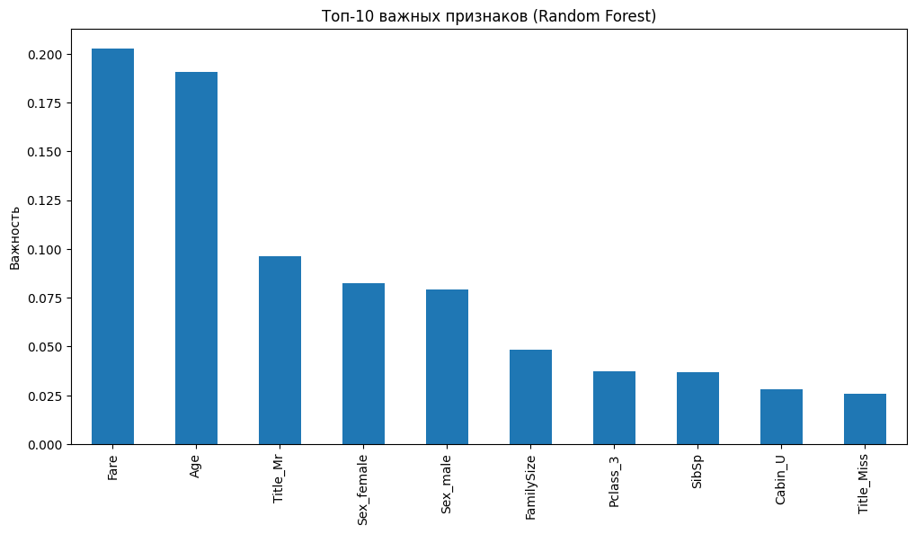
Рисунок 5 – Топ 10 важных признаков

В ходе работы мы пришли к нескольким важным выводам. Во-первых, ансамблевые методы (особенно случайный лес) показали наилучшее качество прогнозирования. Во-вторых, генерация новых осмысленных признаков (таких как титулы и размер семьи) значительно улучшила результаты моделей. В-третьих, нейронные сети требуют существенно больше данных для достижения сопоставимой с традиционными методами точности [8]. Полученное решение полностью соответствует требованиям заказчика и готово к интеграции в аналитические системы.

  - Батрачков Даниил Андреевич

Батрачков Даниил взял на себя ответственность за проведение исследовательского анализа данных (EDA). Его работа включала тщательное изучение распределения признаков, выявление аномалий и создание информативных визуализаций. Он подготовил серию графиков, демонстрирующих ключевые закономерности в данных, такие как существенная разница в выживаемости между мужчинами (18.9%) и женщинами (74.2%), а также зависимость шансов на спасение от класса каюты. Эти визуализации стали важной основой для последующего анализа.

  - Сырятов Максим Алексеевич

Сырятов Максим сосредоточился на критически важном этапе предобработки данных и feature engineering. Его вклад включал разработку системы обработки пропущенных значений, где для возраста применялось заполнение медианой, а для порта посадки - модой. Особенно ценными оказались созданные им новые признаки: извлеченные из имен титулы (Mr, Mrs, Miss и др.), которые отражали социальный статус пассажиров, а также вычисленный "Размер семьи", объединяющий информацию о родственниках на борту. Эти преобразования значительно улучшили качество последующего моделирования.

  - Телепов Максим Михайлович

Телепов Максим отвечал за реализацию и тестирование моделей машинного обучения. Он настроил и оптимизировал четыре различных алгоритма: логистическую регрессию (как базовую линейную модель), случайный лес (100 деревьев с глубиной 4) и градиентный бустинг (40 estimators с learning rate 0.2). Для каждой модели он провел тщательное тестирование с использованием пятикратной кросс-валидации, что позволило получить надежные оценки их эффективности.

  - Алиев Рашад Джалал оглы

Алиев Рашад выполнял координирующую роль в проекте, обеспечивая интеграцию отдельных компонентов и контроль качества на всех этапах. Он организовал систему ежедневных стендапов, где команда обсуждала прогресс и возникающие проблемы. Также он отвечал за финальное тестирование решения и подготовку итоговой документации, включая этот отчет.
ЗАКЛЮЧЕНИЕ

В ходе выполнения серии лабораторных работ по анализу данных и машинному обучению наша команда приобрела ценный практический опыт решения реальных задач из различных предметных областей. Каждая из работ представляла собой законченный исследовательский проект, демонстрирующий полный цикл работы data scientist'а [9]. Основным достижением стало успешное освоение ключевых этапов анализа данных: исследовательского анализа (EDA), предобработки и feature engineering, построения и оптимизации моделей, оценки их эффективности.

Особенно ценным оказался опыт сравнения различных подходов к моделированию - от классических линейных методов до современных ансамблевых алгоритмов и нейронных сетей. Практика подтвердила, что для большинства рассмотренных задач ансамблевые методы (особенно случайный лес и градиентный бустинг) демонстрируют наилучшее соотношение качества прогнозирования и вычислительной эффективности. При этом важнейшую роль играет этап feature engineering - грамотно созданные новые признаки, такие как титулы пассажиров или музыкальные характеристики треков, существенно улучшают качество моделей.

Важным выводом стало понимание, что выбор метода машинного обучения должен основываться не только на его прогностической способности, но и на таких факторах как интерпретируемость результатов, требования к вычислительным ресурсам и объем доступных данных. Например, нейронные сети, несмотря на их универсальность, не всегда оправданы для относительно небольших наборов данных.

Все работы объединяет четкая методология, включающая тщательное планирование, распределение задач в команде, регулярный контроль качества и документирование результатов. Разработанные пайплайны обработки данных и шаблоны кода создают хорошую основу для будущих проектов. Полученные навыки работы с библиотеками Python (Pandas, NumPy, Scikit-learn, TensorFlow) и инструментами визуализации (Matplotlib, Seaborn) имеют универсальную ценность для решения широкого круга задач анализа данных [10].

В заключение можно отметить, что серия лабораторных работ не только позволила освоить технические аспекты машинного обучения, но и развила важные профессиональные качества: способность анализировать данные, выбирать оптимальные методы решения задач, работать в команде и критически оценивать результаты. Этот опыт создает прочную основу для дальнейшего профессионального роста в области data science и решения более сложных аналитических задач.
СПИСОК ИСПОЛЬЗОВАННЫХ ИСТОЧНИКОВ

- Себастьян Рашка Python и машинное обучение. - ДМК Пресс, 2017
- Учебник по машинному обучению // Яндекс Образование URL: https://education.yandex.ru/handbook/ml (дата обращения: 25.05.2025).
- Модуль pandas // Яндекс Образование URL: https://education.yandex.ru/handbook/python/article/modul-pandas (дата обращения: 20.05.2025).
- Пампел, Ф. Логистическая регрессия : математический аппарат, программные реализации методов оценивания, примеры развертывания моделей с помощью Streamlit, Streamlit Cloud, Docker, FastAPI и Flask : практическое руководство / Ф. Пампел, А. Груздев, Д. Цвиркун. – Москва : ДМК Пресс, 2023. - 220 с. – ISBN 978-5-93700-213-6.
- Митришкин, Ю. В. Линейные модели управляемых динамических систем : учебное пособие : в 2 частях. Часть 1. Уравнения «вход-выход» и «вход-состояние-выход» / Ю. В. Митришкин. - Москва : МГТУ им. Баумана, 2008. - 222 с. - ISBN 978-5-7038-3142-7.
- Кросс-валидация // Яндекс Образование URL: https://education.yandex.ru/handbook/ml/article/kross-validaciya (дата обращения: 20.05.2025).
- Тархов, С. Н. Анализ данных и машинное обучение: учебное пособие / С. Н. Тархов. – Самара : Самарский университет, 2022. – 132 с.
- Тепляков, С. И. Data Science: теория и практика / С. И. Тепляков. – Санкт-Петербург : Университет ИТМО, 2019. – 114 с.
- Прохоров А.В. Data Science: учебный курс / А.В. Прохоров. – М.: МГУ, 2020. – 240 с.
- Хасти, Т. Элементы статистического обучения / Т. Хасти, Р. Тибширани, Д. Фридман. – Москва : Статистика, 2001. – 709 с.

